

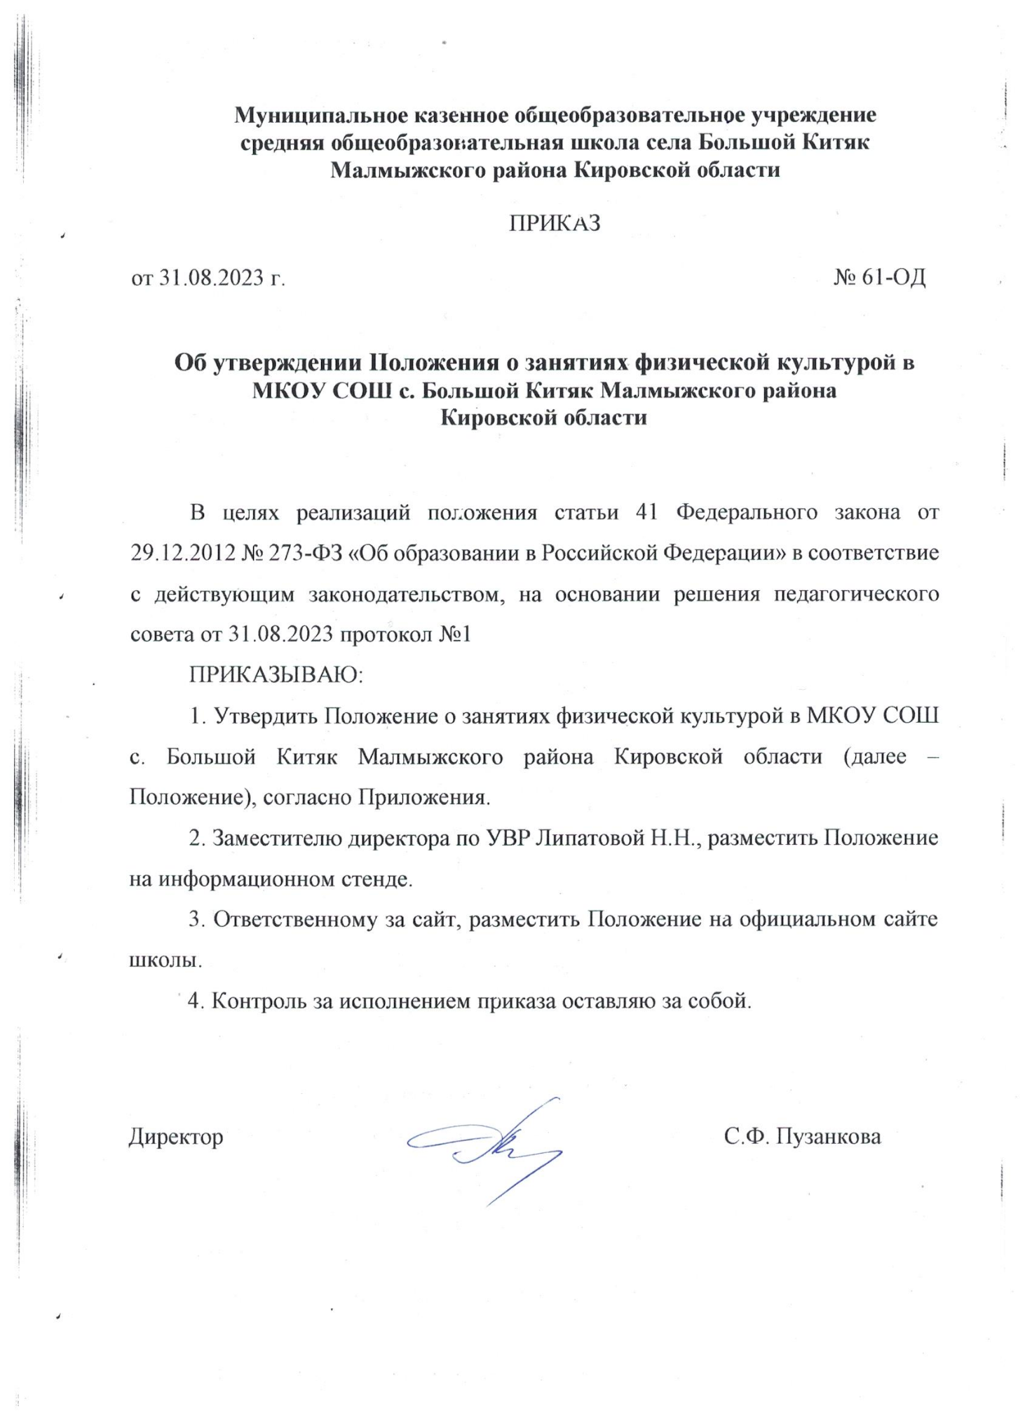

Приложение.

Утверждено приказом

от 31.08.2023 №61-ОД

**ПОЛОЖЕНИЕ**

**о занятиях физической культурой в МКОУ СОШ**

**с. Большой Китяк Малмыжского района Кировской области**

1. Общие положения
2. Настоящее Положение о занятиях физической культурой в МКОУ СОШ с. Большой Китяк Малмыжского района Кировской области разработано с целью регламентации организации образовательного процесса при проведении занятий физической культурой, профилактики нарушений здоровья обучающихся, повышения эффективности образовательного процесса, соблюдения прав всех участников образовательных отношений.
   1. При разработке положения использованы следующие нормативные акты: 

- Федеральный закон от 29.12.2012 № 273-ФЗ «Об образовании в Российской Федерации»;

- Федеральный закон от 21.11.2011 № 323‑ФЗ «Об основах охраны здоровья граждан в Российской Федерации»

- Федеральный Закон Российской Федерации от 04.12.2007 г. №329-ФЗ «О физической культуре и спорте в Российской Федерации»;

- Приказом Министерства образования и Науки от 28.12.2010 г. №2106 «Об утверждении федеральных требований к образовательным учреждениям в части охраны здоровья обучающихся, воспитанников»;

- Письмом Министерства образования Российской Федерации от 31.10. 2003 г. №13-51-263/123 «Об оценивании и аттестации учащихся, отнесенных по состоянию здоровья к специальной медицинской группе для занятий физической культурой»;

- Приказом Министерства образования Российской Федерации, Министерства Здравоохранения Российской Федерации, Госкомспорта Российской Федерации и Российской Академии образования от 16 июля 2002 г. №2715/227/166/19 «О совершенствовании процесса физического воспитания в образовательных учреждениях Российской Федерации».

1. Группы здоровья для занятий физической культурой

2.1. В целях оценки выбора оптимальной программы физического воспитания, выработки медицинских рекомендаций по планированию занятий физической культурой при организации уроков физической культуры все обучающиеся школы в зависимости от состояния здоровья делятся на три группы: основную, подготовительную и специальную медицинскую группу. Специальная медицинская группа для занятий физической культурой делится на две подгруппы: специальную «А» и специальную «Б». Отнесение ребенка к соответствующей группе происходит на основании медицинской справки, информация об отнесении учащегося к определенной группе фиксируется в электронном журнале в разделе «Лист здоровья» медицинским работником.

2.2. Задания на уроке для обучающихся, отнесенных к различным группам здоровья, отличаются объемом и структурой физической нагрузки, а также требованиями к уровню освоения учебного материала.

2.3. К основной медицинской группе для занятий физической культурой (1 группа) относятся несовершеннолетние:

- без нарушений состояния здоровья и физического развития;

- с функциональными нарушениями, не повлекшими отставание от сверстников в физическом развитии и физической подготовленности.

2.3.1. Отнесенным к основной медицинской группе несовершеннолетним разрешаются занятия в полном объеме по учебной программе физического воспитания с использованием профилактических технологий, подготовка и сдача тестов индивидуальной физической подготовленности.

2.4. К подготовительной медицинской группе для занятий физической культурой (II группа) относятся несовершеннолетние:

- имеющие морфофункциональные нарушения или физически слабо  подготовленные;

- входящие в группы риска по возникновению заболеваний (патологических состояний);

- с хроническими заболеваниями (состояниями) в стадии стойкой клиниколабораторной ремиссии, длящейся не менее 3-5 лет.

2.4.1. Отнесенным к этой группе несовершеннолетним разрешаются занятия по учебным программам физического воспитания при условии более постепенного освоения комплекса двигательных навыков и умений, особенно связанных с предъявлением к организму повышенных требований, более осторожного дозирования физической нагрузки и исключения противопоказанных движений.

2.4.2. Тестовые испытания, сдача индивидуальных нормативов и участие в массовых физкультурных мероприятиях не разрешается без дополнительного медицинского осмотра. К участию в спортивных соревнованиях эти обучающиеся не допускаются. Рекомендуются дополнительные занятия для повышения общей физической подготовки образовательной организации или з домашних условиях.

2.5. Специальная медицинская группа для занятий физической культурой делится на две подгруппы; специальную «А» и специальную «Б».

2.5.1 К специальной подгруппе «А» (III группа) относятся несовершеннолетние:

- с нарушениями состояния здоровья постоянного (хронические заболевания (состояния), врожденные пороки развития, деформации без прогрессирования. в стадии компенсации) или временного характера;

- с нарушениями физического развития, требующими ограничения физических нагрузок.

2.5.2. Отнесенным к этой группе несовершеннолетним разрешаются занятия оздоровительной физической культурой по специальным программам (профилактические и оздоровительные технологии).

2.5.3. При занятиях оздоровительной физической культурой должны учитываться характер и степень выраженности нарушений состояния здоровья, физического развития к уровень функциональных возможностей несовершеннолетнего, при этом резко ограничивают скоростно-силовые, акробатические упражнения и подвижные игры умеренной интенсивности, рекомендуются прогулки на открытом воздухе. Возможны занятия адапти вной физической культурой.

2.5.4 К специальной подгруппе (IV группа) относятся несовершеннолетние, имеющие нарушения состояния здоровья постоянного (хронические заболевания (состояния) в стадии субкомпенсации) и временного характера, без выраженных нарушений самочувствия

2.5.5. Отнесенным к этой группе несовершеннолетним рекомендуются в обязательном порядке занятия лечебной физкультурой в медицинской организации, а также проведение регулярных самостоятельных занятий в домашних условиях по комплексам, предложенным врачом по лечебной физкультуре медицинской организации.

2.6. Классный руководитель в начале учебного года фиксирует (на основании сведений медицинского работника и предоставленной родителями справки медицинской комиссии) обучающихся, освобожденных от занятий физкультурой на учебный год, и предоставляет список учителям физической культуры и заместителю директора, вносит информацию в Лист здоровья совместно с медицинским работником. В течение года информация об отнесении учащегося к определенной физкультурной группе подлежит актуализации в случае изменений, подтвержденный медицинской справкой.

1. Требовании, предъявляемые к спортивной форме и ее использованию

3.1. Спортивная форма должна соответствовать месту проведения физкультурных занятий (в зале, на открытом воздухе), погодно-климатическим условиям при проведении занятий физической культурой и спортом.

3.2. Спортивная форма приносится обучающимися с собой согласно расписанию уроков физической культуры и внеурочных занятий по физической культуре.

* 1. Спортивная форма надевается только на уроки физической культуры и на время проведения спортивных праздников, соревнований, внеурочных занятий.
  2. Одежда всегда должна быть чистой и выглаженной:
  3. При проведении урока физической культуры (внеурочных занятий, секций) в спортивном зале допускаются:

- футболка без неприемлимой символики и надписей, шорты или велотрусы, спортивные брюки;

- спортивная обувь - кроссовки, кеды на нескользящей подошве не оставляющие следов на полу от подошвы.

Нахождение в спортивном зале возможно только в сменной обуви при наличии бахил.

3.6. При проведении урока физической культуры (внеурочных занятий, секций) на открытом воздухе. спортивной площадке, плоскостном сооружении допускаются:

- спортивный костюм (куртка, брюки, футболка, носки);

- спортивная обувь (кроссовки, кеды);

3.6. При проведении урока физической культуры (внеурочных занятий, секций) в зимний период на улице необходимы:

- верхняя одежда - спортивная шапочка, варежки (перчатки), спортивная куртки или ветровка, шарф, манишка или высокий воротник, закрывающий горло;

- спортивная форма - теплый, не стесняющий движений спортивный костюм; теплые шерстяные или хлопчатобумажные носки, футболка;

- спортивная обувь (кроссовки).

3.7. При занятиях в спортивных секциях спортивная форма должна отражать специфику вида спорта, которым занимаются обучающиеся.

3.8. Не допускается использовать в качестве спортивной одежды и спортивной обуви: топики, джинсовые шорты, джинсы, колготки, чулки, бриджы, водолазки, повседневную школьную и домашнюю одежду, футболки с надписями политического и развлекательного характера, стразами, пайетками; мокасины, туфли женские и мужские, сандалии, чешки (если не предусмотрено видом деятельности), спортивные кроссовки на платформе и с несгибающейся подошвой,

3.9. Если обучающийся не имеет спортивной формы:

- он не допускается до выполнения физических нагрузок;

- он должен находиться на уроке физической культуры, теоретически изучать учебный материал, преподаваемый во время урока, и выполнять все указания учителя физкультуры;

- учащийся должен быть готов к вопросу учителя относительно проходимого учебного материала;

- при отсутствии у обучающегося спортивной формы учитель обязан донести эту информацию до родителей (законных представителей) обучающегося через электронный дневник или классного руководителя.

* 1. Рекомендации к спортивной форме:

3.10.1. Спортивная форма должна быть легкой, удобной, не стеснять движения, обеспечивать и поддерживать оптимальное тепловое равновесие организма во время занятий физическими упражнениями и спортом. Для занятий в спортивном зале форма должна хорошо впитывать пот и пропускать воздух, а во время занятий зимними видами спорта применяется спортивная одежда с высокими теплозащитными и ветрозащитными свойствами.

3.10.2. Гигиенические свойства тканей, из которых она изготавливается (воздухопроницаемость, испаряемость, гигроскопичность, гибкость и др.) из синтетической ткани, которая широко используется для изготовления спортивной формы, дешевле и прочнее, однако не обладают рядом значимых для здоровья свойств. Поэтому рекомендуется, чтобы форма была из хлопчатобумажной ткани, которая хорошо впитывает пот, не раздражая кожу. Различные виды спортивной одежды из синтетических тканей рекомендуется применять лишь для зашиты от ветра. дождя, снега и т.п.

3.10.3. Гигиенические требования к спортивной обуви во многом совпадают с требованиями к спортивной одежде. Спортивная обузь должна быть удобной, легкой, арочной, мягкой и эластичной, Она должна иметь хорошую водоупорность, достаточную вентилируемость. Спортивная обувь должна соответствовать климатическим и погодным условиям и особенностям занятий различными видами физических упражнений и спорта.

1. Освобождение от физических нагрузок на уроках физической культуры

4.1. Обучающиеся, освобождённые от физической нагрузки, от изучения предмета «Физическая культура» не освобождаются.

4.2. От физических нагрузок освобождаются обучающиеся на основании медицинской справки.

4.3. Все обучающиеся, освобождённые от физических нагрузок, находятся в помещении спортивного зала или на спортивной площадке под присмотром учителя физической культуры.

4.4. Учитель физической культуры определяет вид, степень и уровень физических или иных занятий с данными обучающимися на предстоящий урок:

- теоретическое изучение материала (рефераты, устные ответы, доклады);

- посильная помощь в судействе или организации урока.

4.5. При пропуске уроков физической культуры обучающийся обязан подтвердить причину отсутствия заверенной медицинской справкой или иным официальным документом, который (оригинал или копия) передаётся учителю физкультуры.

4.6. Доведение информации до обучающихся и их родителей (законных представителей) и контроль за соблюдением пунктов данного Положения возлагается в равной степени на учителей физической культуры и классных руководителей.

4.7. Отсутствие спортивной формы у обучающихся без уважительной причины не является причиной непосещения урока физической культуры. В случае отсутствия спортивной формы у обучающихся без уважительной причины, не допускаются до выполнения физических упражнений.

4.8. Родители (законные представители) обучающегося уведомляются об отсутствии у учащегося спортивной формы в устной форме или письменно через электронный дневник.

4.9. Отсутствие формы расценивается как неготовность обучающегося к уроку (занятию) физической культурой; первый раз - заносится замечание в дневник обучающегося; в последующий раз - выставляется неудовлетворительная оценка в электронный классный журнал и дневник обучающегося;

4.10. При систематических нарушениях данного положения информация доводится в письменном виде до сведения администрации школы учителем физической культуры.

4.11. Обучающиеся несут полную ответственность за порчу вследствие неаккуратного обращения и утрату школьного спортивного инвентаря. предоставляемого им во временное пользование.

1. Организация урока физической культуры

В целях организованного начала и окончания урока, организации обучающихся в раздевалках, с целью недопущения случаев травматизма и правонарушений, соблюдения санитарно-гигиенических, норм установлен следующий порядок:

5.1. В спортивной раздевалке

5.1.1. Обучающиеся допускаются в раздевалку в перемену до звонка на урок.

5.1.2. Во время урока раздевалки закрываются на ключ, который находится у учителя физической культуры.

5.1.3. Во время переодевания обучающихся учитель физической культуры дежурит перед раздевалками.

5.1.4. На переодевание обучающихся после урока физической культуры отводится 10-15 минут.

5.2. В спортивном зале, на спортивной площадке:

5.2.1. Обучающимся запрещается входить в спортивный зал и находится во время урока без сменной спортивной обуви.

5.2.2. Обучающимся, в том числе освобожденным от физических нагрузок, на уроке нельзя пользоваться телефонами, планшетами, фотоаппаратами и другой техникой.

5.2.3. Запрещается во время занятий физической культурой находиться с жевательной резинкой во рту, употреблять пищу.

5.2.4. Украшения (серьги, цепочки, браслеты) перед уроком также рекомендуется снимать во избежание травматизма,

5.2.5. Не занимающиеся обучающиеся сидят в месте, отведенном для них учителем.

5.2.6. Обучающийся не может выходить из зала без разрешения учителя.